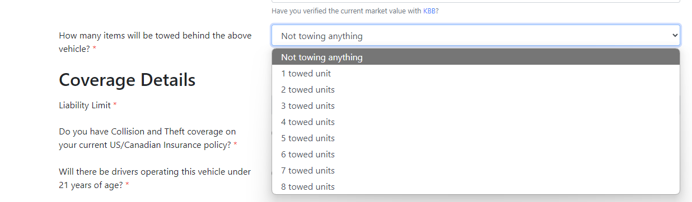

1 Unidad de remolque
2 Unidades de remolque
3 Unidades de remolque
4 Unidades de remolque
5 Unidades de remolque
6 Unidades de remolque
7 Unidades de remolque
8 Unidades de remolque
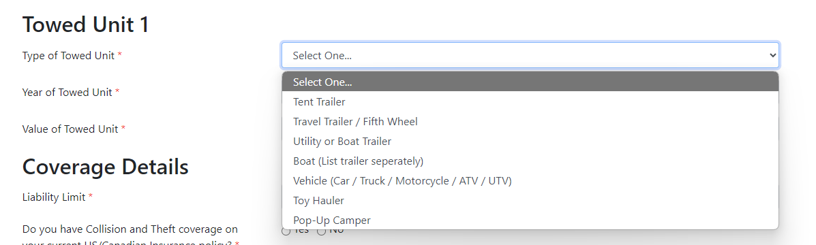
Unidad en Remolque #
Tipo de Remolque
Año del Remolque
Valor del Remolque
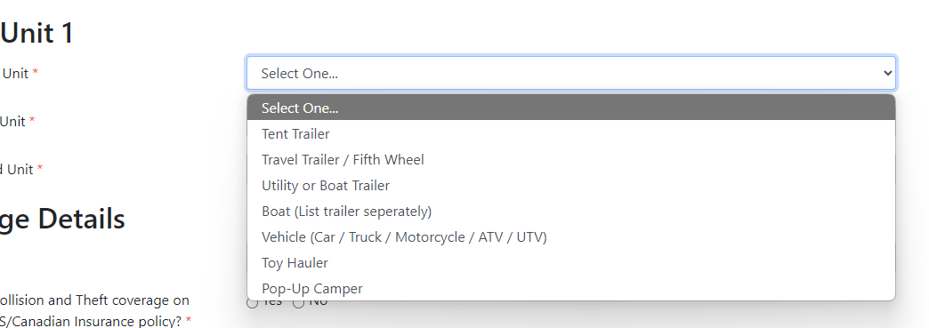
Seleccione Uno…
Remolque tienda de Campaña
Remolque de Viaje / 5ta Rueda
Remolque de Utilidad o Barco
Barco (Listar remolque por separado)
Vehículo (Carro / Camioneta / Motocicleta / ATV / UTV)
Toy hauler / Remolque de Transporte
Camper Pop Up

